汕头市丹阳中学2009～2010年度高三月考（一）
理科综合生物科试题
一、单项选择题：本大题包括6小题，每题4分，共24分。每小题只有一个选项最符合题意。
1．有一架光学显微镜的镜盒里有4个镜头，甲、乙一端有螺纹，甲较长，乙较短；丙、丁无螺纹，丙较长、丁较短，若要在视野中看到较多的细胞，宜选用（ ）
A．乙/丙 B．甲/乙 C．甲/丙 D．乙/丁
2．植物从土壤中吸收并运输到叶肉细胞的氨和磷，主要用于合成
①淀粉 ②葡萄糖 ③脂肪 ④磷脂 ⑤蛋白质 ⑥核酸
A．①④⑥ B．③④⑤ C．④⑤⑥ D．②④⑤
3．人的红细胞必须生活在一定浓度的溶液中，医生给脱水的病人注射用的都是渗透压与血浆一致的浓度为0.9%的生理盐水。如果将红细胞放入蒸馏水中，红细胞就会因吸水过多而胀破；放入浓盐水中则会因失水过多而皱缩，从而失去运输氧的功能，这说明
A．水分子容易进出细胞
B．无机盐离子容易进出细胞
C．红细胞的特性造成的
D．无机盐对维持细胞的形态和功能具有重要作用
4．多个氨基酸分子缩合形成具有两条肽链的蛋白质时，相对分子量减少了900，由此可推知该蛋白质分子中所含的氨基酸数和肽键数最可能分别是（ ）
A．52，50 B．50，48 C．2，50 D．51，49
5．与红细胞吸收K⁺有关的条件是
A．K⁺的浓度和能量 B．K⁺的浓度和载体蛋白
C．载体蛋白和能量 D．K⁺的浓度和红细胞含水的多少
6．在处理污水时，人们设计出一种膜结构，有选择地将有毒重金属离子阻挡在膜的一侧，以降低有毒重金属离子对水的污染，这是试图模拟生物膜的
A．选择性功能 B．流动性功能
C．主动运输功能 D．选择透过性功能
二、双项选择题：本题共2个小题，每小题6分，共12分。每小题给出的四个选项中有两选项符合题意。每小题全选对者得6分，选对但不全得3分，错选、不选得0分。
7．现有一种“十二肽”，分子式为C_{X}H_{Y}N_{Z}O_{W}S(z>12，w>13)。已知将它彻底水解后只得到下列氨基酸。
COOH CH₂ CH₂－COOH （CH₂）₃－NH₂ CH₂－C₆H₅
NH₂－CH－CH₂SH NH₂－CH－COOH NH₂－CH－COOH NH₂－CH－COOH NH₂－CH－COOH
半胱氨酸 丙氨酸 天门冬氨酸 赖氨酸 苯丙氨酸
下列对以上内容的叙述不正确的是
A．合成该多肽时，需脱去12个水
B．多肽含有1个半胱氨酸
C．该分子彻底水解后有(z—12)个赖氨酸
D．该分子彻底水解后有(W—13)个天门冬氨酸
8．把一小块生物组织粉碎后，进行化学分析，得到水、蛋白质、纤维素等，由此可判断该组织是
A．鱼类的 B．玉米的 C．衣藻的 D．蓝藻的
三、非选择题：本大题共4小题，共64分。
9．（17分）下表中各元素的数据代表该元素占原子总量的百分比。请据表回答问题。
岩石圈的成分% | 氧 | 硅 | 铝 | 铁 | 钙 | 钠 | 钾 | 镁 | 钛 | 氢 | 碳 | 所有其他成分<0.1
岩石圈的成分% | 47 | 28 | 7.9 | 4.5 | 3.5 | 25 | 2.5 | 2.2 | 0.46 | 0.22 | 0.19 | 所有其他成分<0.1
人体的成分% | 氢 | 氧 | 碳 | 氮 | 钙 | 磷 | 氯 | 锌 | 硫 | 钠 | 镁 | 所有其他成分<0.1
人体的成分% | 63 | 25.5 | 9.5 | 1.4 | 0.31 | 0.22 | 0.03 | 0.06 | 0.05 | 0.03 | 0.01 | 所有其他成分<0.1
(1)组成人体的化学元素在元素周期表上都有，它普遍存在于非生物界，生物体内不包含特殊的“生命元素”，这个事实说明 。
(2)生物从非生物环境中获得的那些元素与环境中的这些元素的比例相差甚远。如岩石圈中，氢、碳、氮加在一起占总原子数不到1%，而在生物体中占总原子数的74%左右。这个事实说明 。
(3)构成人体的化学元素中H、O、C含量最多的原因是 。氮含量较多的原因是 。构成人体的化学元素中 是构成生物体的基本元素，原因是：
。
(4)人体中的钙在骨和牙齿中以 的形式存在，成年人缺少时会患 症。钙在血液中主要以 形式存在，如果含量太低会出现 现象。
(5)从此表看，人体成分中没有铁的含量，是否人体不含铁?为什么?
。（3分）
(6)人体内的镁可以从蔬菜中的什么器官获得?为什么?
。（3分）
10．（17分）请回答有关构成生物体的化合物的相关问题。
（一）请根据所学知识，列举生物体内三种既含N又含P的有机化合物，并说明该化合物在细胞中所起的作用。（9分）
（1）化合物 作用 。
（2）化合物 作用 。
（3）化合物 作用 。
（二）有一条多肽化合物，其分子式为C₅₅H₇₀O₁₉N₁₀，已知将它彻底水解后只得到下列四种氨基酸，请回答下列问题：（8分）
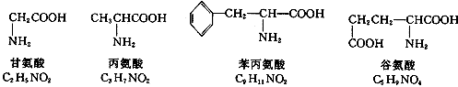

（1）问：该多肽是______肽
（2）该多肽进行水解后，得到多少个谷氨酸分子？多少个苯丙氨酸分子？（写出有关说明或方程）
11．（14分）将下列生物的细胞或结构进行归类
①大肠杆菌 ②发菜 ③颤藻 ④酵母菌 ⑤霉菌
⑥HIV ⑦水绵 ⑧乙型肝炎病原体 ⑨细菌 ⑩胰岛素
A．真核细胞： ；B．原核细胞： ；
C．非细胞结构： ；D．体内只含4种核苷酸的生物： ；
E．遗传物质是DNA的生物： ；F．细胞最外层结构含有多糖： ；
G．能够在自身体内合成蛋白质的生物： 。
12．（16分）回答下面有关细胞膜和半透膜的问题：
（一）下图为物质出入细胞膜示意图，请回答：（10分）
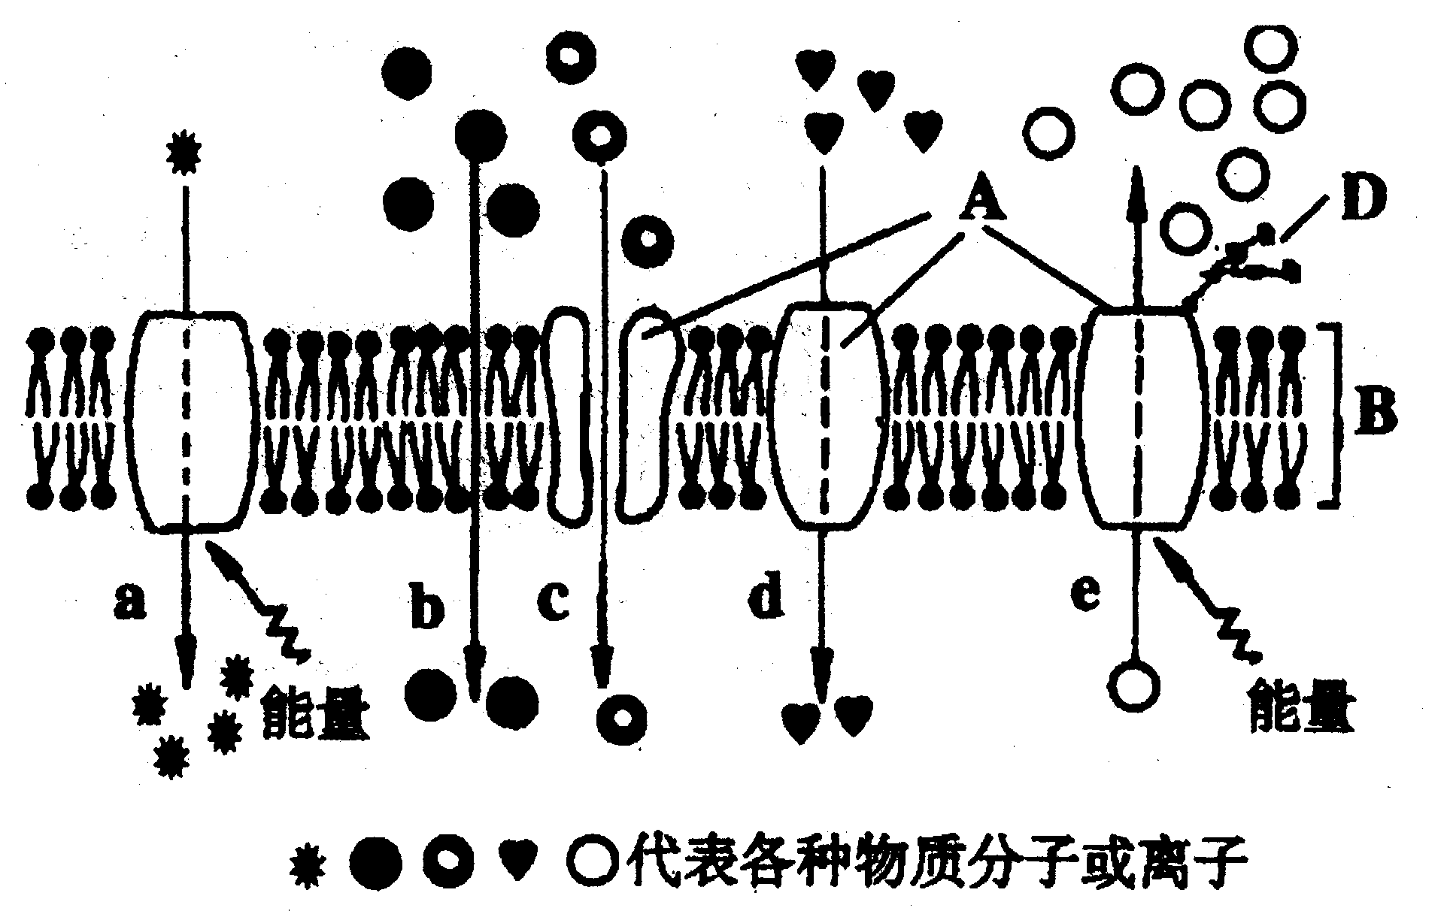

（1）A代表_________分子；B代表__________；D代表_______________。其中使细胞膜具有识别作用的结构基础是由图中的 和 构成的 。
（2）细胞膜结构的特点是： ，从功能上来说，它是一层_____________膜。
（3）动物细胞吸水膨胀时B的厚度变小，这说明B具有________________。
（4）在a－e的五种过程中，代表被动运输的是_____________________。
（二）下面是有关物质扩散的图解，请设计一个实验，证明图解是成立的。（6分）
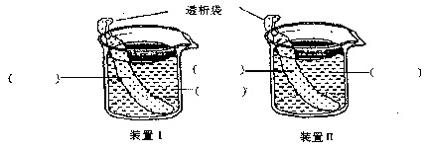
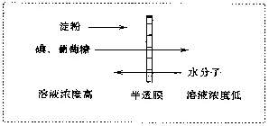
（1）直接在下图的装置Ⅰ和装置Ⅱ的括号内，填上适当的溶液或试剂的代号，以表明你的设计。

可供选择的溶液及试剂：
①淀粉溶液 ②葡萄糖溶液 ③蒸馏水 ④I₂—KI溶液 ⑤少量班氏试剂（班氏试剂能跨膜扩散，葡萄糖遇班氏试剂形成砖红色沉淀）
（2）根据你的设计方案，预测一段时间后，两个透析袋内的颜色变化：
装置Ⅰ_________________________________________；
装置Ⅱ___________________________________________。
（3）若想明显观测到水分子扩散的结果，装置应如何改进___________________________
_____________________
（4）透析袋价格昂贵，请提供两种能代替透析袋的生物材料______________________________________________________

丹阳中学2009～2010年度高三月考（一）
理科综合生物科答题卷
班级： 姓名： 座号： 评分：

一、二、选择题答案：（1-6每小题4分，7-8每小题6分，共36分）
题号 | 1 | 2 | 3 | 4 | 5 | 6 | 7 | 8
答案

三、非选择题答案：
9．（17分）
（1）
（2）
（3）

（4）
（5）

（6）
。
10．（17分）
（一）（1）
（2）
（3）
（二）（1）
（2）得到 个谷氨酸分子，（写出有关说明或方程）
得到 个苯丙氨酸分子，（写出有关说明或方程）
11．（14分）
A． B． C． D．
E． F． G．
12．（16分）
（一）（1）

（2）
（3） （4）
（二）（1）

（2）装置Ⅰ： ；
装置Ⅱ： 。
（3）
（4）
丹阳中学2009～2010年度高三月考（一）
理科综合生物科答案
题号 | 1 | 2 | 3 | 4 | 5 | 6 | 7 | 8
答案 | A | C | D | A | C | D | AD | BC
9．（1）生物界与非生物界具有统一性 （2）生物界和非生物界具有差异性
（3）人体内主要是由水、有机物组成的 蛋白质的含量较高 C（碳） 碳原子最外层有4个电子，使碳原子之间、碳原子与其他元素的原子之间结合形成更多的化学键；由于每个碳原子可以形成4个化学键，所以就有可能形成含有成千上万个甚至更多个碳原子的物质，从而形成大分子有机物。
（4）无机盐 骨质疏松症 离子 抽搐
（5）不是 人体红细胞中的血红蛋白含铁， <0. 1%的所有其它成分中含有铁（2分）。
（6）叶 因为叶肉组织细胞中含有叶绿体，而叶绿体中的叶绿素含有镁元素（2分）。
10．（一）（1）ATP 生物体的直接能源物质 （2）DNA 控制生物的性状
（3）磷脂 构成细胞膜等生物膜结构（合理答案都给分）
（二）（1）十 （2）4个谷氨酸分子，（1分） 因为谷氨酸的－R上有一个－COOH，谷氨酸分子数应该是（19－11）/2＝4个；（2分） 3个苯丙氨酸分子，（1分）设甘氨酸有x个、丙氨酸有y个、苯丙氨酸有z个，根据该化合物的分子式和已知有4个谷氨酸，列出以下方程式：x＋y＋z＝6、2x＋3y＋9z＝35、5x＋7y＋11z＝52，解方程式得出：x＝1、y＝2、z＝3。（3分）
11．（12分）A．④⑤⑦ B．①②③⑨ C．⑥⑧⑩ D．⑥⑧
E．①②③④⑤⑦⑧⑨ F．⑦ G．①②③④⑤⑦⑨
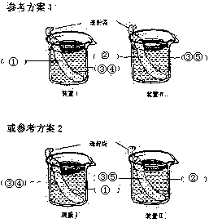
12．（一）（1）蛋白质 磷脂双分子层 多糖
A D 糖被 （2）具有流动性
选择透过性 （3）流动性 （4）bcd
（二）参考方案1或参考方案2
(2)方案1：透析袋内溶液变蓝；透析袋内变红。
或方案2：透析袋内呈碘液的黄色（不变蓝）；透析袋内变红。
(3)将透析膜套在有标记（刻度）的漏斗口上或将有标记（刻度）的玻管插入透析袋内。
(4)动物膀胱膜、肠衣、洋葱内表皮、卵壳膜（或其它的生物膜）。

